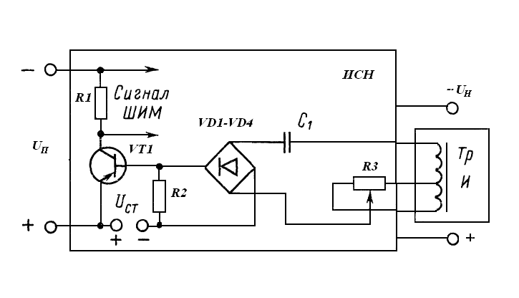
Изм.
Лист
№ докум.
Подпись
Дата
Лист
24
4072.410000.000 Э3

Разраб.
Афзалов А.Н.
Провер.
Гулин А.И.
Реценз.
Н. Контр.
Утверд.
Султанов А.Х.
Схема управления

Схема электрическая
принципиальная
Лит.
Листов
24
УГАТУ, гр МКС-415

